13.05.2020. Zajęcia w domu
Witam serdecznie w środę!
Wysłuchaj wierszyka o pszczołach.

PSZCZOŁA

Nad zieloną łąką lata złota pszczoła,
nektar ją tu nęci, słońce ja tu woła,
więc z kwiatka na kwiatek przelatuje sobie,
aby człowiek później mógł jeść słodki miodek.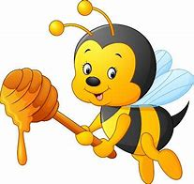
Nad kwitnącą łąką lata mała pszczoła,
nawet nie wie, ile pyłku zebrać zdoła!

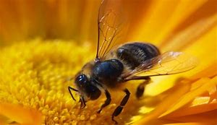

Film edukacyjny : https://www.youtube.com/watch?v=osAR2QTZfs8

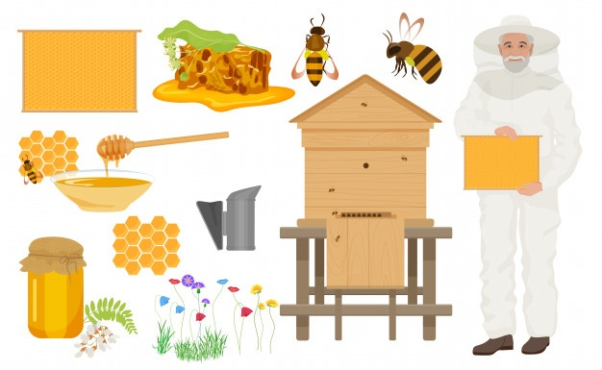

Rozmowa na temat znaczenia pszczół w życiu człowieka – na podstawie filmu edukacyjnego (pszczoły robotnice, pszczoły karmiące larwy), zapoznanie z nazwami miodu (akacjowy, lipowy, wielokwiatowy, rzepakowy, spadziowy). Podkreślenie wartości zdrowotnych miodu, także wykorzystania miodu w medycynie, do produkcji kosmetyków. Oglądanie stroju pszczelarza, wyjaśnienie dziecku, że strój ten chroni człowieka przed użądleniem pszczół.

Dzieci 5 letnie Karta pracy, cz. 4, s. 42.
Liczenie pszczół. Łączenie pszczół z obrazkiem plastrów, do których lecą. Kończenie kolorowania plastrów miodu.

Zabawy przy piosence Wiosna na łące.
https://youtu.be/814z9Tpphkw

Posłuchaj piosenki pt. “Wiosna na łące “ (sł. i muz. Jolanta Kucharczyk).

Dziś na łąkę przyszła Wiosna
w kwiecistej sukience,
budzi maki i stokrotki,
jaskry i kaczeńce.
Ref.: Ptaki trele wyśpiewują,
świeci ciepłe słońce,
w rosie kąpią się biedronki.
Wiosna już na łące!
II. Świerszcz zielone stroi skrzypce,
da dziś pierwszy koncert.
Tańczą pszczoły i motyle,
żabki i chrabąszcze.
Ref.: Ptaki…
III. Tak się wszyscy cieszą wiosną,
tańczą i śpiewają,
nawet krecik wyszedł z norki,
z myszką pląsa żwawo.
Ref.: Ptaki…

Zabawa „Na wiosennej łące” .

Dziecko wspólnie z Rodzicem próbuje naśladować ruchy zwierząt i roślin żyjących na wiosennej łące (np. stokrotki – stanie ze złączonymi nogami, prosto, z głową wyciągniętą do góry, z rozłożonymi rękami). Potem razem przedstawiają wiosenną łąkę, wcielając się w role wybranych zwierząt i roślin.

Rozmowa na temat budowy biedronki.

Biedronki należą do rodziny chrząszczy. Przechodzą przez stadia przeobrażenia (jak np. motyl). W Polsce najczęściej spotykanymi gatunkami biedronek są dwukropki i siedmiokropki, co oznacza, że liczba kropek nie wskazuje na wiek, tylko na gatunek. Biedronki są pożyteczne, bo zjadają mszyce – szkodniki roślin.

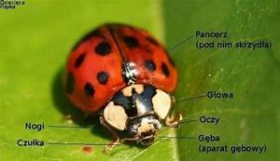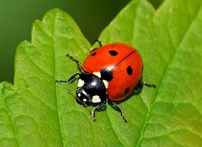

Rodzic na zdjęciu/ilustracji pokazuje części ciała biedronki, nazywa je (pancerz, pod nim skrzydła, głowa, oczy, aparat gębowy, nogi, czułki).

Wykonanie biedronki.

Do wykonania biedronki potrzebujemy: rolkę po papierze toaletowym,czarną kartkę, klej, nożyczki, czerwone koło, dziurkacz, 2 białe kółka.
Wykonanie:
1. Rolkę oklejamy czarnym papierem.
2. Koło przecinamy na pół.
3. Dziurkaczem wycinamy z czarnej kartki kółeczka i naklejamy na czerwone skrzydełka.
4. Skrzydełka przyklejamy do ‚korpusu’
5. Z białych kółek i czarnych kółeczek trzeba zrobić oczka, z czerwonego koloru wyciąć usta, a z czarnego czułki.
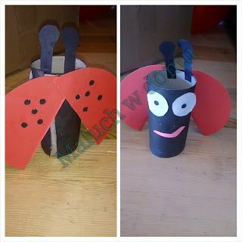

.PRZYŚLIJ NAM PIĘKNE ZDJĘCIE WYKONANEJ PRACY :)

Teraz zrelaksuj się, usiądź wygodnie. Posłuchaj muzyki - Antoni Vivaldi „Cztery pory roku. Wiosna” i wyobraź sobie piękną wiosenną łąkę.

https://www.youtube.com/watch?v=Tl8Z-tr73ss

Zabawy na świeżym powietrzu

Dla chętnych dzieci karta pracy:
pokoloruj biedronki , połącz cyfry z biedronką o takiej samej liczbie kropek.

